CE267 scheda creata il 28 giugno 2026
Descrizione storico-bibliografica
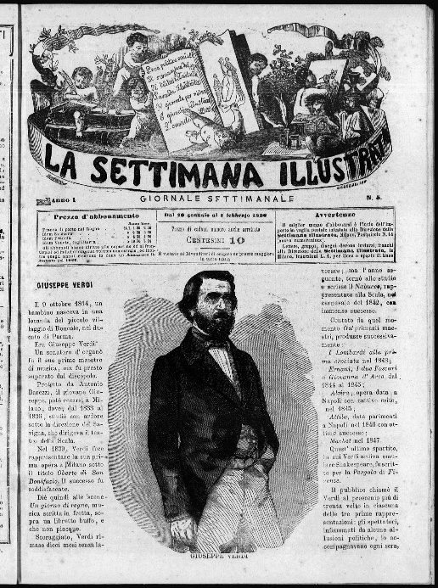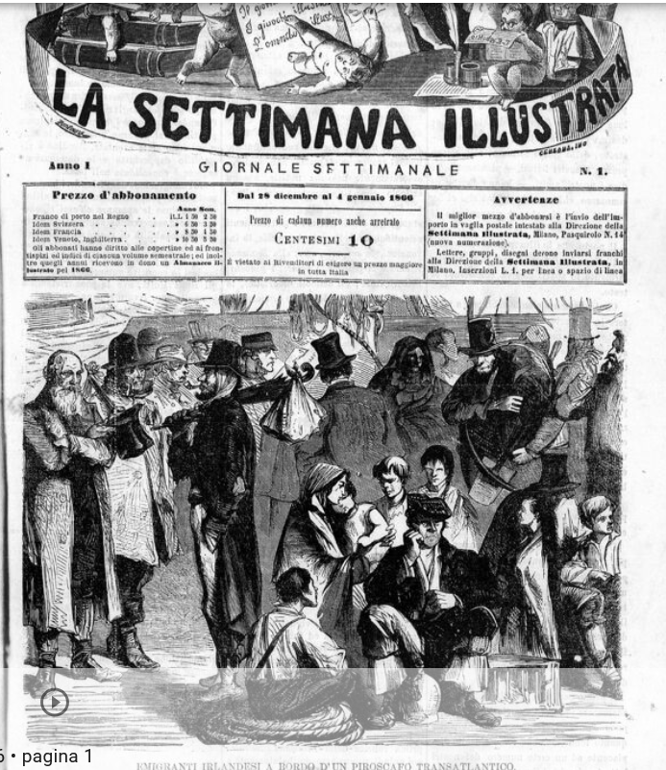
La *settimana illustrata : giornale settimanale. - Anno 1, n. 1 (4 gennaio 1866)-anno 2, n. 76 (maggio 1867). - Milano : E. Sonzogno, 1866-1867. – 2 volumi : ill. ; 36 cm. - TO00195261
Copia digitale: 1866-1867. Lac.

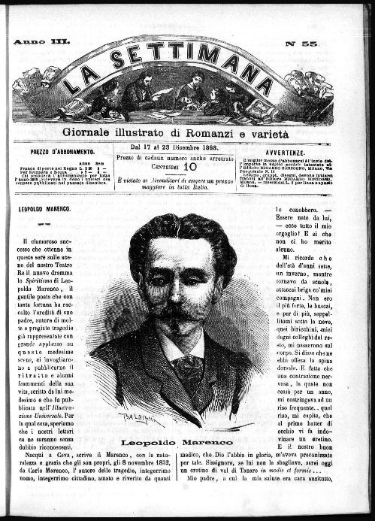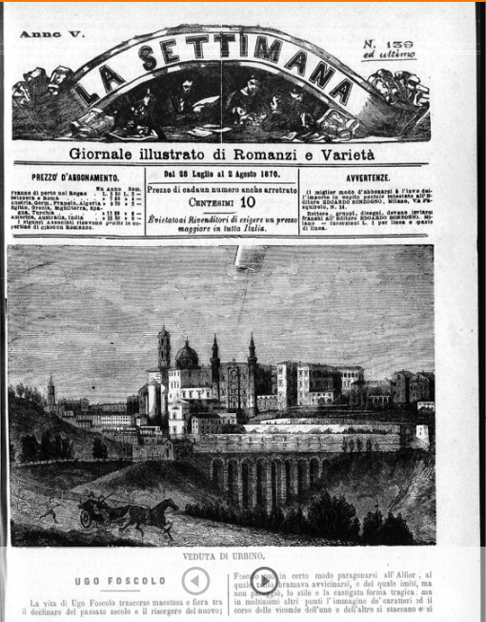
La *settimana : giornale illustrato. - Anno 2, n. 76 (6 giugno 1867)-anno 5, n. 139 (28 agosto 1870). - Milano : E. Sonzogno, 1867-1870. – 3 volumi : ill. ; 36 cm. ((Settimanale. - Continuazione di: La settimana illustrata : giornale settimanale. – Poi sottotitolo: giornale illustrato di romanzi e varietà. - MIL0952143
Copia digitale: 1867-1870. Lac.

Editore: Sonzogno, Edoardo
Soggetto: Fatti di cronaca – Periodici illustrati – 1866-1870; Romanzi – Periodici illustrati – 1866-1870

